109年12月16日餐點
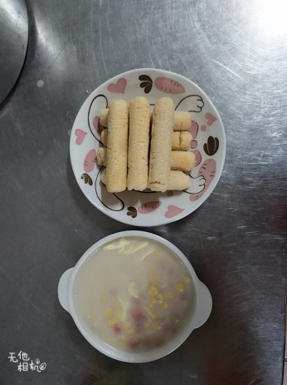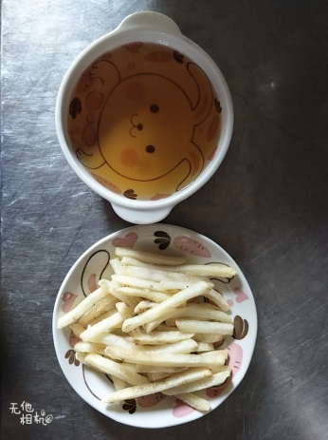
早餐(玉米濃湯、餅乾) 下午點心(薯條、麥茶)
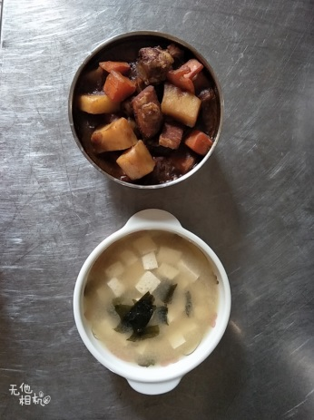
午餐(蘋果咖哩飯、豆腐味噌湯)

